Autores: Adrian de la Cadena
Fernando Yauqui
Manual de Usuario “Sistema web para control de trámites de extensiones de red y FERUM en CNEL Bolívar”
01-02-2026

Versión 1.0


Contenido
1. Introducción 2
2. Objetivo 2
3. Requisitos del Sistema 2
4. Alcance 2
5. Acceso al Sistema 3
6. Roles del Sistema 3
7. Conclusiones 8

Tabla de Ilustraciones
Ilustración 1. Login del Sistema 4
Ilustración 2. Gestión de Usuarios 4
Ilustración 3. Desactivar Usuario 5
Ilustración 4. Editar Contraseña 5
Ilustración 5. Editar Usuario 5
Ilustración 6. Detalles Trámites (Revisiones) 6
Ilustración 7. Generación de Reportes 6
Ilustración 8. Revisión de Trámite (Aprobado) 7
Ilustración 10. Revisar Trámites 7
Ilustración 9. Revisión de Trámite 7
Ilustración 11. Subir Nuevo Tramite (Información Personal) 8
Ilustración 12. Subir Nuevo Tramite (Dirección del Solicitante) 8
Ilustración 13. Subir Nuevo Tramite (Información del Servicio) 9

Introducción
El presente manual de usuario tiene como finalidad proporcionar una guía detallada para el correcto uso del sistema web desarrollado para el control de trámites de extensión de red y FERUM en la CNEL unidad de negocio Bolívar, ubicado en la ciudad de Guaranda.
El sistema ha sido desarrollado para con el objetivo de optimizar la gestión, seguimiento y control de los trámites internos relacionados al tema expuesto, permitiendo una administración eficiente y segura mediante roles definidos.

Objetivo
Orientar a los futuros usuarios en el uso adecuado del sistema, facilitando su educación y capacitación con la herramienta, además familiarizar con la interacción hombre máquina, en el trabajo de registro, gestión y seguimiento de tramites de extensión de red y FERUM.

Requisitos del Sistema
- Computador portátil o de escritorio
- Navegador web actualizado
- Acceso a la intranet institucional
- Credenciales de acceso otorgadas por el administrador

Alcance
El usuario debe entender perfectamente como funcionan cada uno de los apartados que maneja la aplicación web dependiendo a su rol de trabajo.
- Registro de Trámites
- Revisión y Aprobación
- Gestión de Usuarios
- Control de Estados
- Notificaciones por Correo Electrónico

Acceso al Sistema
Para ingresar al sistema necesitaremos un buscador web ya puede ser el caso de Google Chrome, Brave, Firefox o Microsoft Edge.
Al momento de encontrarnos en la página inicial que es el login o inicio de sesión, debemos ingresar las credenciales correctamente, tal y como fueron otorgadas por el administrador del sistema.
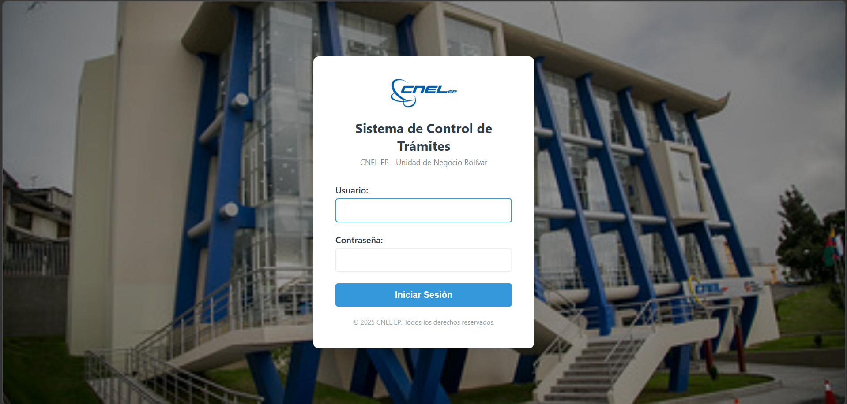
Ingresar Contraseña
Ingresar Usuario Otorgado
Ilustración 1. Login del Sistema
En caso de olvidar sus credenciales recurrir al administrador para su cambio o para informarse de su usuario y contraseña.

Roles del Sistema
- Administrador
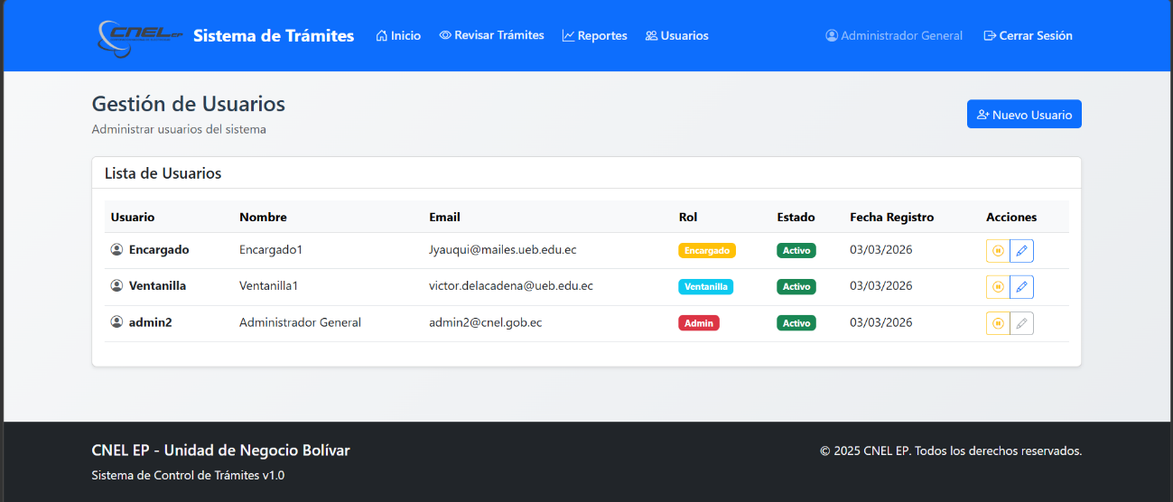
Gestión de Usuarios
Ilustración 2. Gestión de Usuarios
El administrador puede crear un nuevo usuario, editar sus datos o roles, desactivar usuario y cambiar su contraseña.
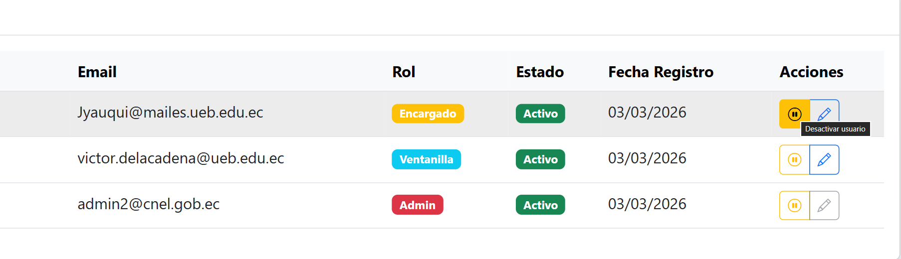
Desactivar Usuario
Ilustración 3. Desactivar Usuario
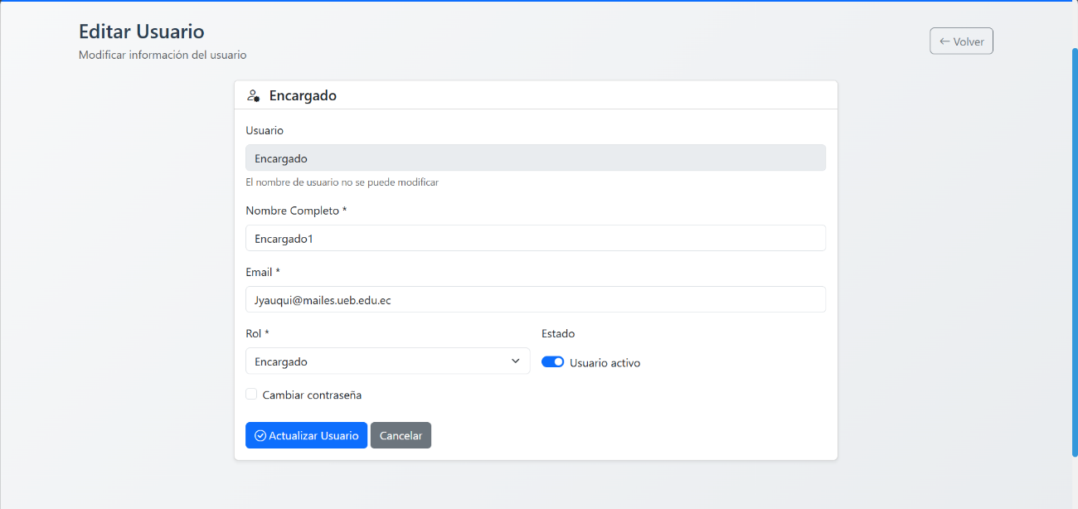
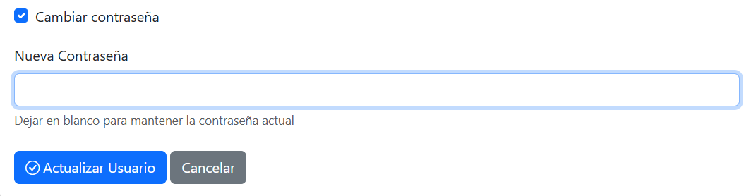
Ilustración 5. Editar Usuario
Ilustración 4. Editar Contraseña
Al igual el administrador puede revisar tramites, su estado y la información de este.
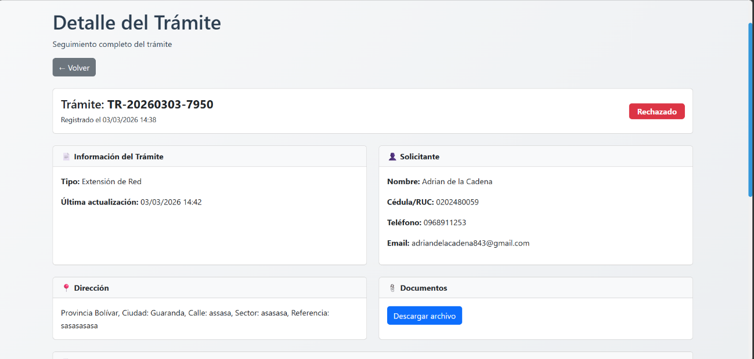
Ilustración 6. Detalles Trámites (Revisiones)
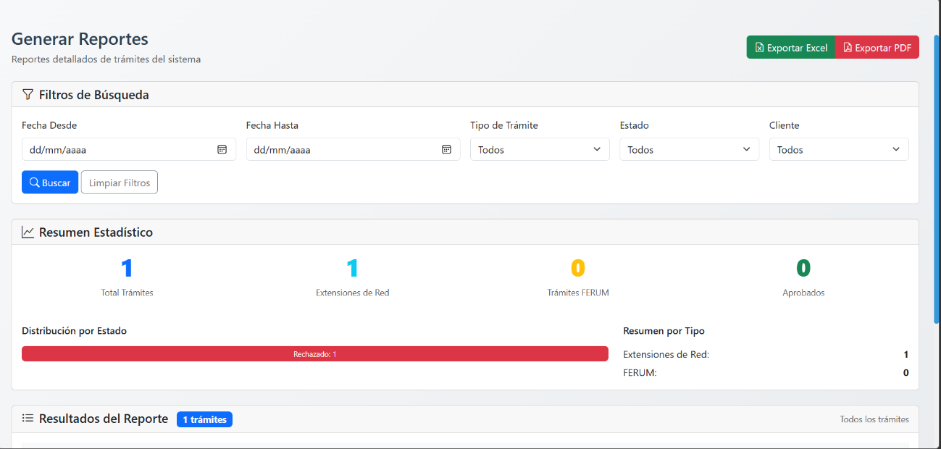
También puede generar reportes de los tramites existentes, pudiendo ver una estadística de aprobados, rechazados o en revisión, además de poder exportar en pdf o excel.
Ilustración 7. Generación de Reportes
- Encargado
El encargado puede realizar revisiones de tramites nuevos ingresados y actualizar su estado dependiendo su decisión, debiendo exhibir sus observaciones a depender el estado en el que se encuentre.
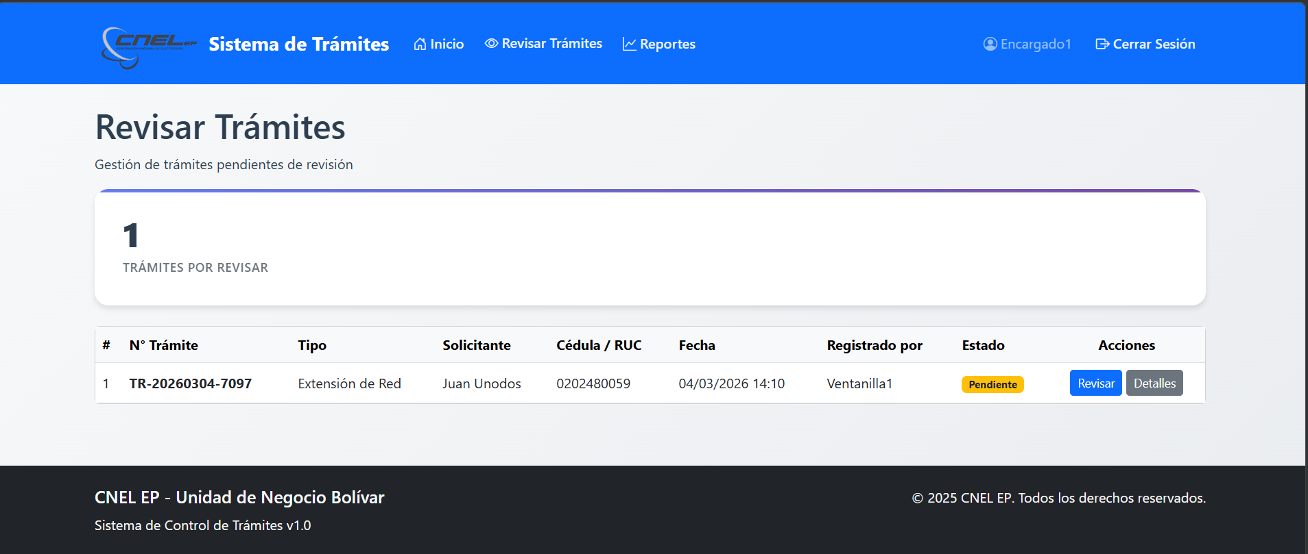
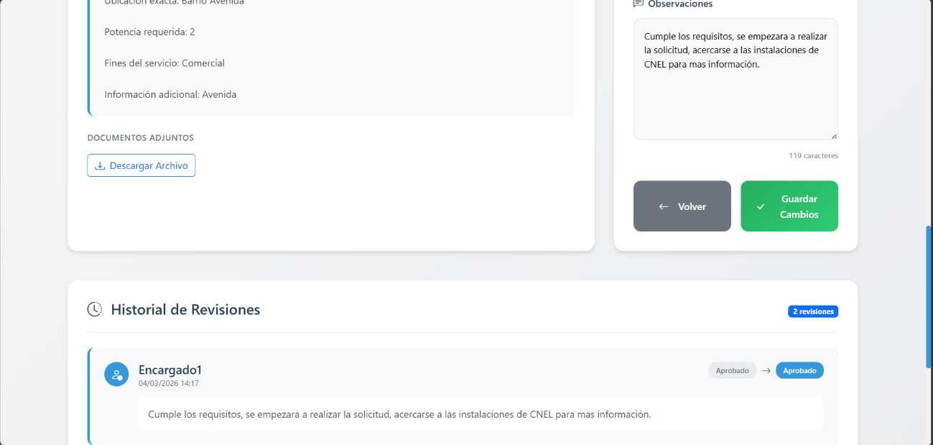
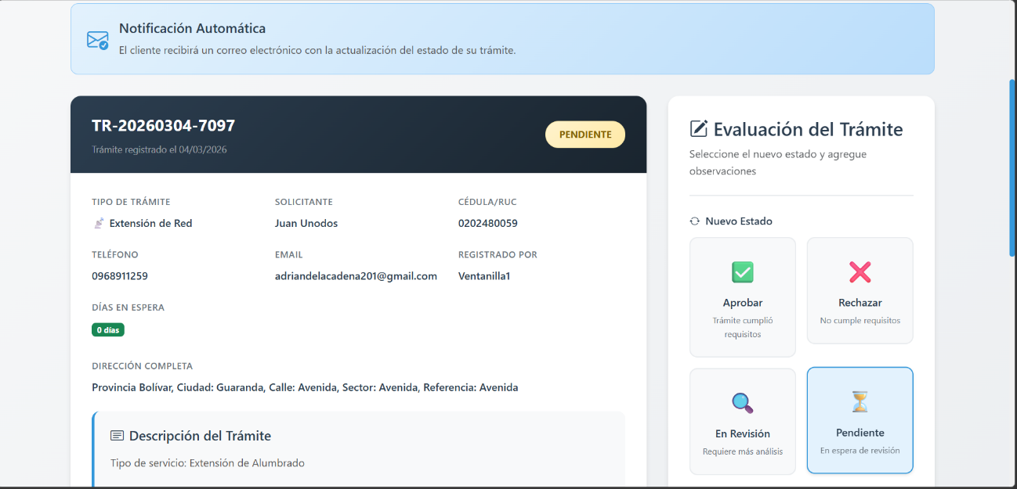
Ilustración 10. Revisar Trámites
Ilustración 8. Revisión de Trámite (Aprobado)
Ilustración 9. Revisión de Trámite
Revisar Tramite

El encargado además puede generar reportes al igual que el administrador, podemos tomar referencia de como generarlo en el apartado del administrador.
- Ventanilla
Ventanilla puede registrar nuevos tramites que son solicitados por los clientes en las oficinas.
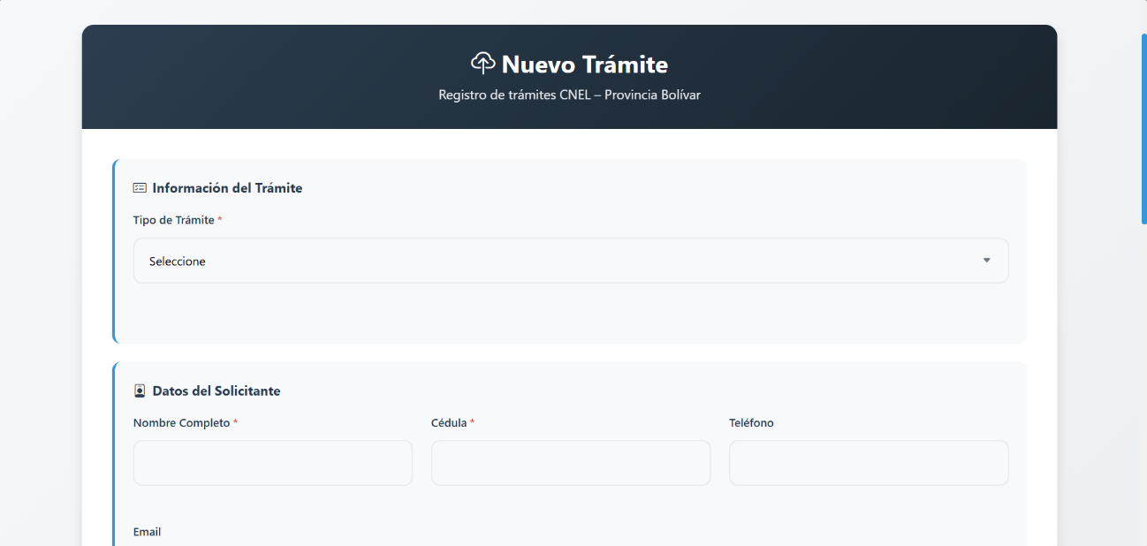
Ilustración 11. Subir Nuevo Tramite (Información Personal)
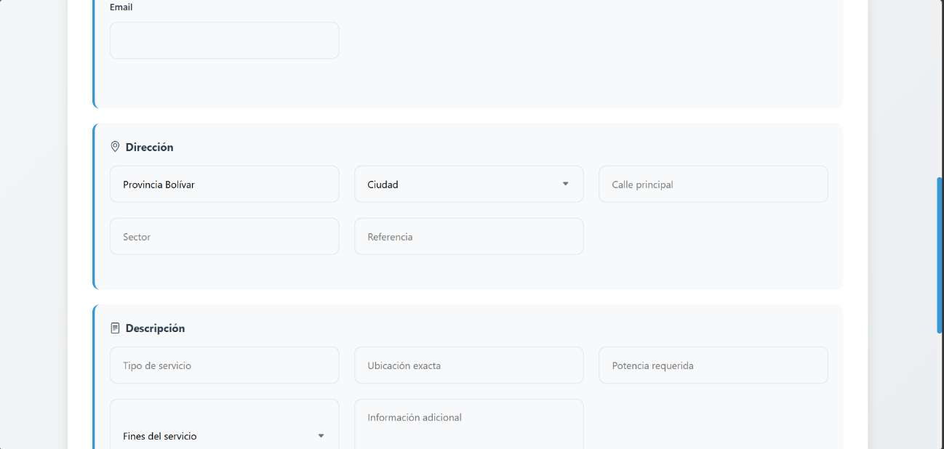
Ilustración 12. Subir Nuevo Tramite (Dirección del Solicitante)
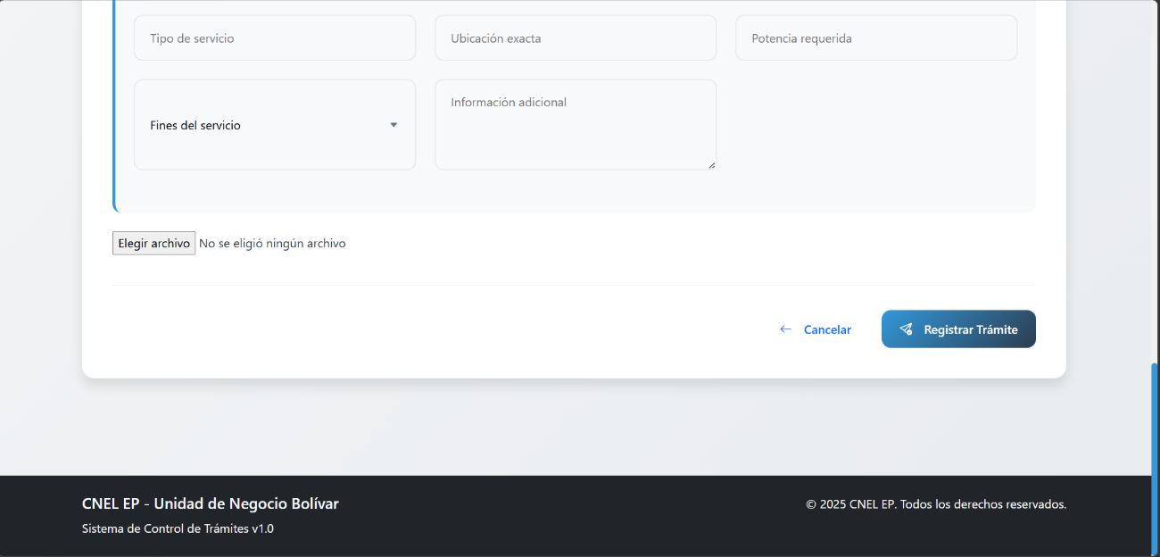
Ilustración 13. Subir Nuevo Tramite (Información del Servicio)
El personal de ventanilla también puede revisar el estado de los tramites al igual que el administrador, se puede tomar de referencia de ese apartado de cómo hacerlo.

Conclusiones
El sistema maneja las exigencias del personal, es muy fácil de usar y adaptable a cualquier navegador, no resulta un desafío familiarizarse con el sistema y que el personal lo use en su diario trabajo, agilizando toma de decisiones y tiempo de trabajo.

